**Instrukcja zapisów na zajęcia.**

Aby dokonać zapisu na zajęcia należy wejść na stronę: **zapisy.euczelnia.ug.edu.pl**

Na stronie pojawi się poniższy widok.

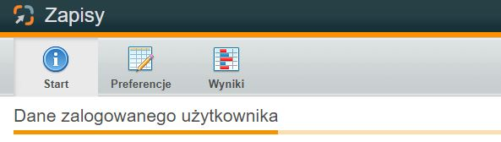

W zakładce **Start**, oprócz danych użytkownika, pojawi się informacja o **Aktywnych zapisach,** a więcgłówne informacje dotyczące zapisów, takie jak: kierunek, którego zapisy dotyczą czy daty poszczególnych etapów.

**Data publikacji zapisów/układanie preferencji** – jest to termin, od którego każdy student może układać swoje preferencje, szeregując zajęcia na liście w kolejności zainteresowania, zaczynając od tych, w których chciałby uczestniczyć najbardziej.

**Rozpoczęcie rekrutacji** - to termin wysyłania preferencji przez studentów.

**Zakończenie rekrutacji** - to termin zamknięcia zapisów, a więc zablokowanie studentom możliwości wysyłania preferencji.

W zakładce **preferencje** znajduje się lista aktywnych kursów do zapisów.

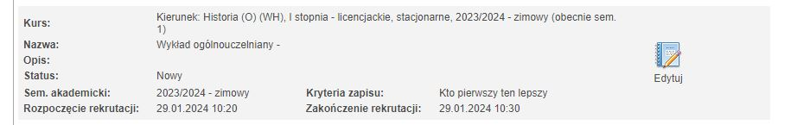

Wchodząc w **edycję** przy aktywnych zapisach ustawia się kolejność zajęć - od tych, które najbardziej interesują na miejscu pierwszym, do najmniej interesujących. Kolejność preferencji ustawia się klikając wiersz i przesuwając go przyciskami, które znajdują się po prawej stronie: „Na początek”, „W górę”, „W dół”, „Na koniec”.

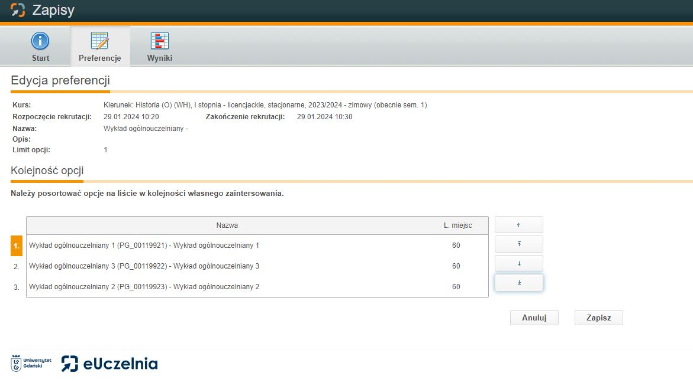

Ułożone preferencje należy **zapisać** klikając **Zapisz** i **wysłać w wyznaczonym terminie**, czyli w momencie rozpoczęcia rekrutacji.

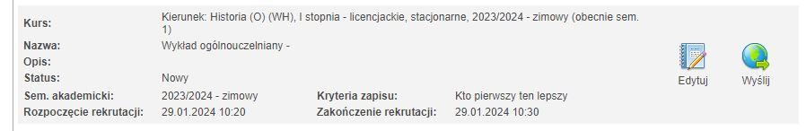

W przypadku braku ustawienia swoich preferencji we wskazanym terminie, nadal będzie taka możliwość w trakcie trwania zapisów, ale student znajdzie się w kolejce za innymi studentami, którzy zrobili to po publikacji zapisów.

**Studenci, którzy nie ustawią i nie wyślą preferencji, zostaną zapisani na zajęcia z wolnymi miejscami.**

W celu sprawdzenia **wyników zapisów** należy przejść w zakładkę ”Wyniki”, gdzie pojawią się zajęcia, na które student został zapisany.

**UWAGA!** Wyniki będą widoczne dopiero po rozliczeniu zapisów i opublikowaniu.